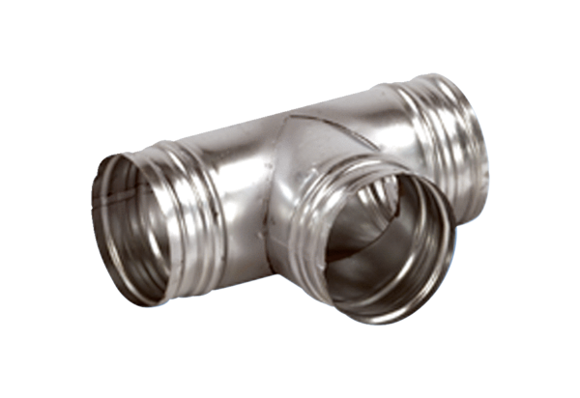Ogranak 90° AB 80-125Jedinica za pakiranje: 1 komAsortiman: K
Broj artikla: 0055.0347Proizvođač: MAICO

